**Лабораторная работа № 3**

**Проектирование базы данных   
для СУБД Microsoft SQL Server   
и оценка ее размера   
средствами программы ERwin**

***Цель работы*:** спроектировать и создать базу данных для СУБД Microsoft SQL Server с помощью программы ERwin, реализующей методологию IDEF1X.

**Порядок выполнения работы**

1. Подключиться к Терминалу 4100 и запустить программу ERwin командой Start | All Programs | Computer Associates | AllFusion | ERwin Data Modeler | ERwin Data Modeler.

2. Описать логическую модель, показанную на рис.6, следуя инструкциям, приведенным в разделе “Использование программы ERwin для проектирования и создания базы данных”. При описании модели для сущностей и атрибутов на закладке Definition указать их назначение.

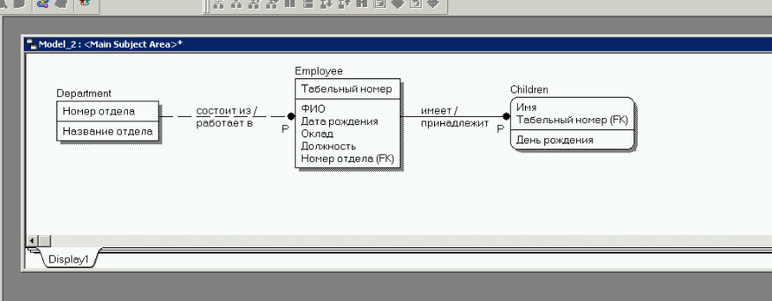

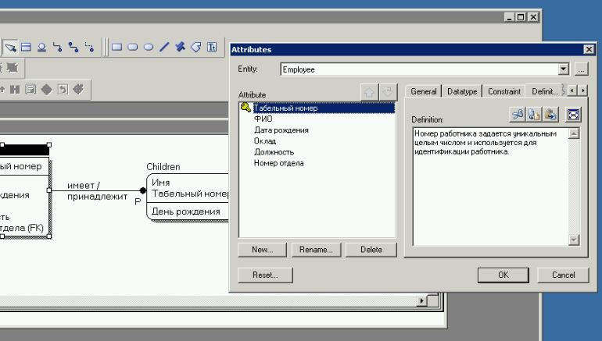

3. Сохранить логическую модель в файле INFORM.erwin на устройстве H командой File | Save As.

4. Ознакомиться с уровнями отображения диаграммы, вызвав локальное меню щелчком правой кнопки мыши; выбрать команду Display Level и уровень отображения: сущности (Entity), атрибуты (Attribute), первичный ключ (Primary Key), определение (Definition), иконки (Icon). Записать в отчет, как представлена на диаграмме сущность СЛУЖАЩИЙ при выборе каждого уровня отображения.

Уровень отображения:

1. сущности (Entity)

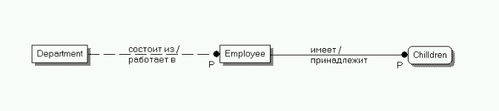

1. атрибуты (Attribute)

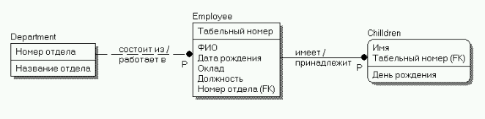

1. первичный ключ (Primary Key)

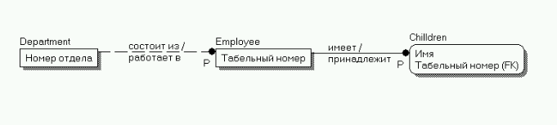

1. определение (Definition)

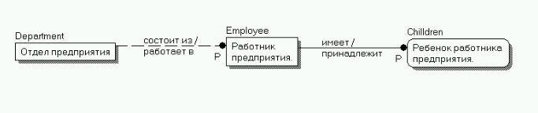

1. иконки (Icon)

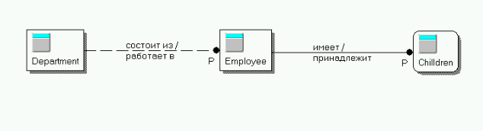

5. Сформировать физическую модель, выбрав СУБД Microsoft SQL Server, и записать в отчет сведения о структуре спроектированной БД, указав таблицы и их связи.

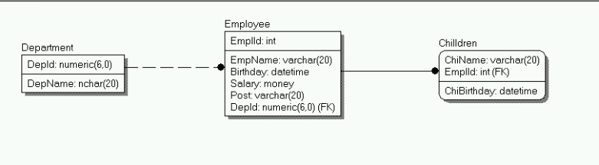

6. Сохранить схему спроектированной БД на языке SQL в файле INFORM.sql, воспользовавшись кнопкой Save в окне просмотра схемы БД (см. рис.16), и создать представленные в схеме объекты в БД с именем U<№СТУДБИЛЕТА> на сервере Microsoft SQL Server 2008.

7. Проверить, появились ли таблицы Department, Employee, Children в базе данных, и ввести в каждую из них по две строки, чтобы убедиться в действии ограничений целостности и установке начальных значений, заданных при проектировании базы данных.

8. Закрыть модель командой главного меню File | Close.

9. Для варианта задания, выполненного в лабораторной работе № 2, разработать логическую модель, описав сущности и их атрибуты и представив связи сущностей в соответствии с методологией IDEF1X. Для сущностей и атрибутов на закладке Definition указать их назначение и особенности. Записать в отчет полученную логическую модель и сохранить ее в файле MYMODEL.erwin на устройстве H:.

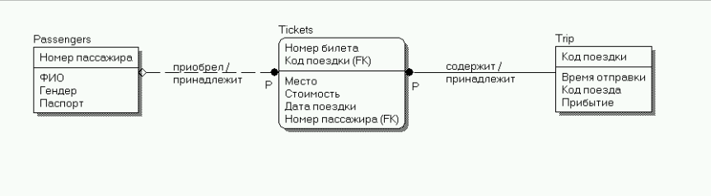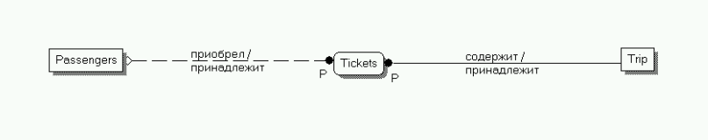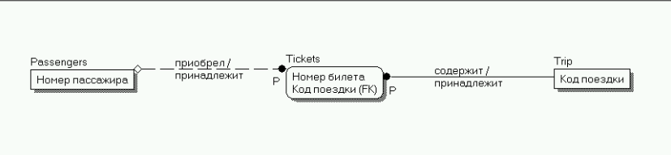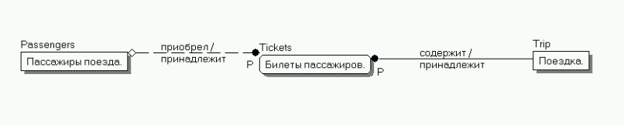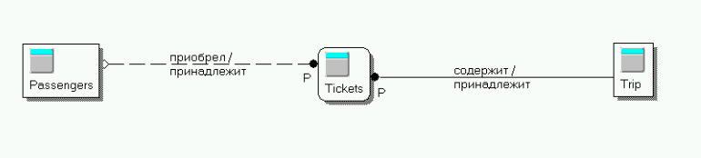10. Использовать программу ERwin для проектирования физической модели БД, соответствующей варианту задания, выбрав СУБД Microsoft SQL Server. Записать в отчет структуру сформированной физической модели БД и сохранить схему БД на языке SQL в файле MYMODEL.sql. Объекты, представленные в схеме БД, на сервере Microsoft SQL Server 2008 не создавать.

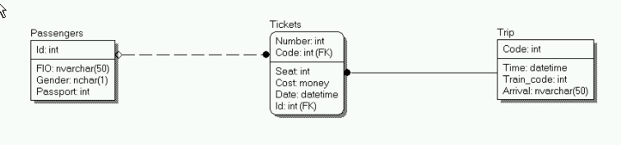

11. Сравнить сохраненную схему БД с описанием таблиц, сохраненным в файле сценария при выполнении лабораторной работы № 2. Результаты сравнения записать в отчет.

| CREATE DEFAULT Def_id  AS 1  go  CREATE DEFAULT Def_number  AS 1  go  CREATE RULE CK_Passengers_Id  AS Id>0  go  CREATE RULE CK_Tickets_number  AS Number>0  go  CREATE RULE CK_Tickets_Seat  AS Seat>0  go  CREATE RULE CK_Tickets_Cost  AS Cost>0  go  CREATE RULE CK_Trip_code  AS Code>0  go  CREATE RULE CK_Trip_train  AS Train_code>0  go  CREATE TABLE Passengers  (  Id int NOT NULL ,  FIO nvarchar(50) NULL ,  Gender nchar(1) NULL ,  Passport int NULL  )  go  ALTER TABLE Passengers  ADD CONSTRAINT XPKPassengers PRIMARY KEY CLUSTERED (Id ASC)  go  exec sp_bindefault 'Def_id', 'Passengers.Id'  go  CREATE TABLE Tickets  (  Number int NOT NULL ,  Seat int NULL ,  Cost money NULL ,  Date datetime NULL ,  Id int NULL ,  Code int NOT NULL  )  go  ALTER TABLE Tickets  ADD CONSTRAINT XPKTickets PRIMARY KEY CLUSTERED (Number ASC,Code ASC)  go  exec sp_bindefault 'Def_number', 'Tickets.Number'  go  CREATE TABLE Trip  (  Code int NOT NULL ,  Time datetime NULL ,  Train_code int NULL ,  Arrival nvarchar(50) NULL  )  go  ALTER TABLE Trip  ADD CONSTRAINT XPKTrip PRIMARY KEY CLUSTERED (Code ASC)  go  ALTER TABLE Tickets  ADD CONSTRAINT R_1 FOREIGN KEY (Id) REFERENCES Passengers(Id)  ON DELETE NO ACTION  ON UPDATE NO ACTION  go  ALTER TABLE Tickets  ADD CONSTRAINT R_2 FOREIGN KEY (Code) REFERENCES Trip(Code)  ON DELETE NO ACTION  ON UPDATE NO ACTION  go  exec sp_bindrule 'CK_Passengers_Id', 'Passengers.Id'  go  exec sp_bindrule 'CK_Tickets_number', 'Tickets.Number'  go  exec sp_bindrule 'CK_Tickets_Seat', 'Tickets.Seat'  go  exec sp_bindrule 'CK_Tickets_Cost', 'Tickets.Cost'  go  exec sp_bindrule 'CK_Trip_code', 'Trip.Code'  go  exec sp_bindrule 'CK_Trip_train', 'Trip.Train_code'  go |
| --- |
| USE [U8200462]  GO  /****** Object: Table [dbo].[Tickets] Script Date: 03/24/2023 03:34:48 ******/  SET ANSI_NULLS ON  GO  SET QUOTED_IDENTIFIER ON  GO  CREATE TABLE [dbo].[Tickets](  [Number] [int] IDENTITY(100,1) NOT NULL,  [Trip code] [int] NOT NULL,  [Passenger id] [int] NULL,  [Seat] [int] NOT NULL,  [Cost] [money] NOT NULL,  [Date] [date] NOT NULL,  CONSTRAINT [PK_Tickets_1] PRIMARY KEY CLUSTERED  (  [Number] ASC  )WITH (PAD_INDEX = OFF, STATISTICS_NORECOMPUTE = OFF, IGNORE_DUP_KEY = OFF, ALLOW_ROW_LOCKS = ON, ALLOW_PAGE_LOCKS = ON) ON [PRIMARY]  ) ON [PRIMARY]  GO  ALTER TABLE [dbo].[Tickets] WITH CHECK ADD CONSTRAINT [FK_Tickets_Passengers_id] FOREIGN KEY([Passenger id])  REFERENCES [dbo].[Passengers] ([Id])  GO  ALTER TABLE [dbo].[Tickets] CHECK CONSTRAINT [FK_Tickets_Passengers_id]  GO  ALTER TABLE [dbo].[Tickets] WITH CHECK ADD CONSTRAINT [FK_Tickets_Trip_code] FOREIGN KEY([Trip code])  REFERENCES [dbo].[Trip] ([Code])  GO  ALTER TABLE [dbo].[Tickets] CHECK CONSTRAINT [FK_Tickets_Trip_code]  GO  ALTER TABLE [dbo].[Tickets] WITH CHECK ADD CONSTRAINT [CK_Tickets_cost] CHECK (([Cost]>=(0)))  GO  ALTER TABLE [dbo].[Tickets] CHECK CONSTRAINT [CK_Tickets_cost]  GO  ALTER TABLE [dbo].[Tickets] WITH CHECK ADD CONSTRAINT [CK_Tickets_Seat] CHECK (([Seat]>(0)))  GO  ALTER TABLE [dbo].[Tickets] CHECK CONSTRAINT [CK_Tickets_Seat]  GO  /****** Object: Table [dbo].[Passengers] Script Date: 03/24/2023 03:35:15 ******/  SET ANSI_NULLS ON  GO  SET QUOTED_IDENTIFIER ON  GO  CREATE TABLE [dbo].[Passengers](  [Id] [int] IDENTITY(0,1) NOT NULL,  [FIO] [nvarchar](50) NOT NULL,  [Gender] [nchar](1) NULL,  [Passport] [int] NOT NULL,  CONSTRAINT [PK_Passengers_1] PRIMARY KEY CLUSTERED  (  [Id] ASC  )WITH (PAD_INDEX = OFF, STATISTICS_NORECOMPUTE = OFF, IGNORE_DUP_KEY = OFF, ALLOW_ROW_LOCKS = ON, ALLOW_PAGE_LOCKS = ON) ON [PRIMARY]  ) ON [PRIMARY]  GO  /****** Object: Table [dbo].[Trip] Script Date: 03/24/2023 03:36:45 ******/  SET ANSI_NULLS ON  GO  SET QUOTED_IDENTIFIER ON  GO  CREATE TABLE [dbo].[Trip](  [Code] [int] IDENTITY(0,25) NOT NULL,  [Time] [time](7) NOT NULL,  [Train code] [int] NOT NULL,  [Arrival] [nvarchar](50) NOT NULL,  CONSTRAINT [PK_Trip] PRIMARY KEY CLUSTERED  (  [Code] ASC  )WITH (PAD_INDEX = OFF, STATISTICS_NORECOMPUTE = OFF, IGNORE_DUP_KEY = OFF, ALLOW_ROW_LOCKS = ON, ALLOW_PAGE_LOCKS = ON) ON [PRIMARY]  ) ON [PRIMARY]  GO |

12. С помощью программы ERwin определить размер базы данных перед началом ее эксплуатации и оценить изменение размера базы данных в течение годичного срока эксплуатации. Результаты записать в отчет.

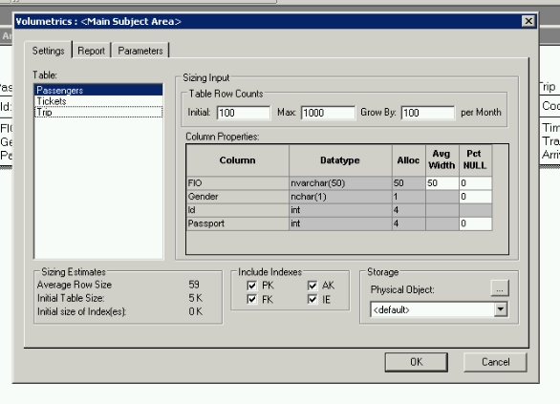

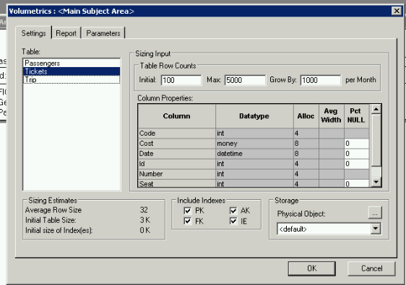

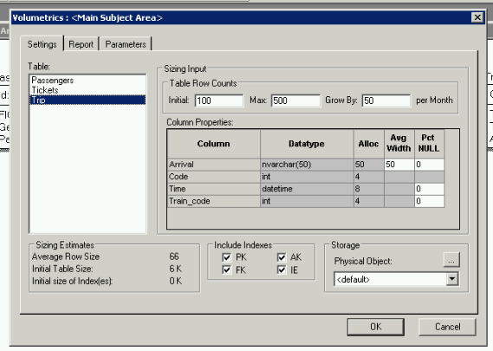

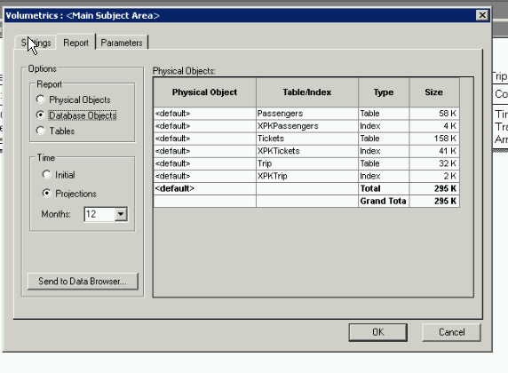

13. Средствами документирования моделей сформировать показанный на рис.24 отчет для логической модели, сохраненной в файле INFORM.erwin. Экспортировать результат в гипертекстовый файл.

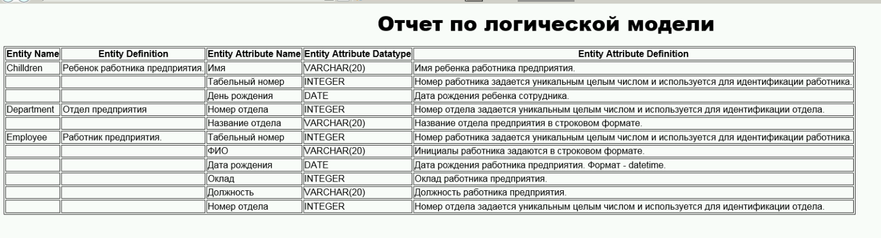

14. Документировать логическую модель, сохраненную в файле MYMODEL.erwin, создав отчет со списком сущностей и их атрибутов. Экспортировать результат в гипертекстовый файл.

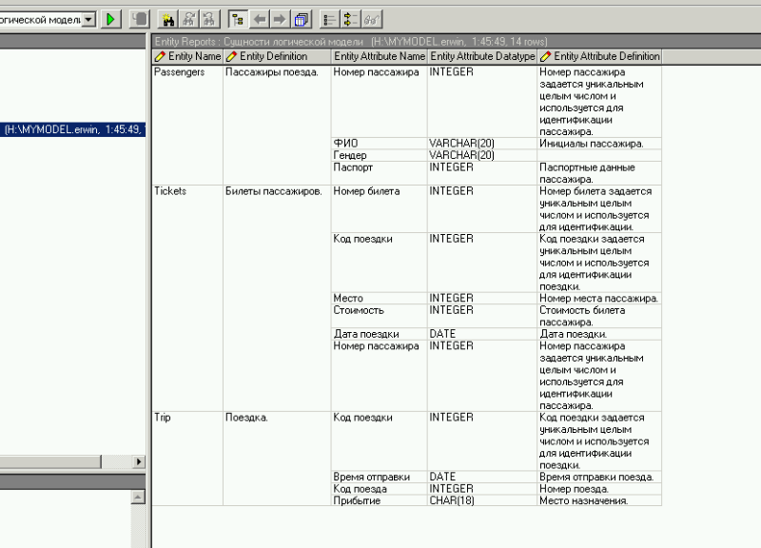

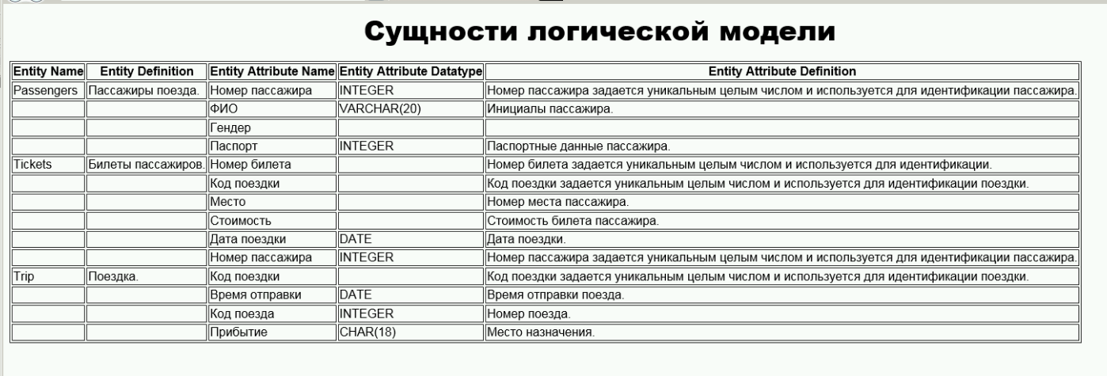

15. Документировать физическую модель, создав отчет со списком таблиц и их столбцов с указанием типов. Экспортировать результат в гипертекстовый файл.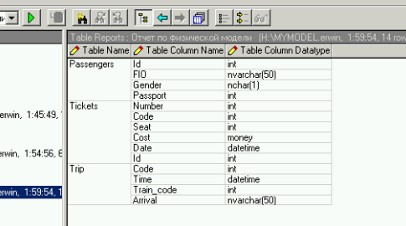

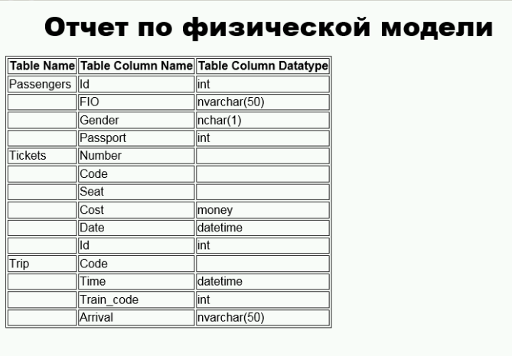

16. Оформить отчет по лабораторной работе и защитить работу.